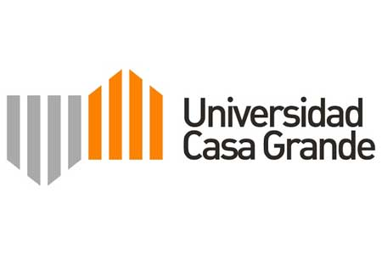

**YUMMY**

Reflexión en Acción II

Doménica Serratore

16 octubre del 2017

Durante la presentación de pre-grado presentamos los cambios y avances que habíamos realizado en el proyecto. A pesar de que no tuvimos una buena retroalimentación en el primer avance, pudimos coger ciertas sugerencias que nos ayudaron a encaminar nuestro pap con ideas más claras. Por lo que a partir de eso realizamos otra fase de investigación.

Con esta nueva investigación logramos delimitar nuestro grupo objetivo y definir el perfil de las madres a las cuales nos queremos dirigir con la aplicación. También decidimos cambiarle el nombre a nuestro proyecto y llamarlo YUMMY, ya que es una palabra corta, pegajosa y que transmite una de las cosas que queremos reflejar en las recetas de nuestra app, que es comida rica y que sea vea deliciosa.

Además, nos dimos cuenta con la investigación que los padres le dan poca importancia a los snacks o comidas de media tarde y media mañana; muchas veces solo se preocupan por que sus hijos coman 3 veces al día, sin conocer las consecuencias que puede traer esto a su desarrollo integral, es decir físico e intelectual.

Por lo que Yummy se convirtió en una aplicación de nutrición infantil que sea fácil de usar y donde se encuentren varias recetas de lunchs o snacks saludables para niños de edad preescolar, los cuales son fáciles y rápidos de preparar. Estas recetas dentro de la app están divididas por categorías las cuales facilitan a la madre la elección de éstas de acuerdo a las actividades que realice el niño día a día. Además, cuenta con una tabla de intercambios donde se muestran los distintos alimentos con los que se pueden reemplazar los ingredientes de cada receta en caso de que no haya uno en la casa; ya que la idea es que todos los padres y madres sin distinción de clases sociales puedan preparar estos snacks con los alimentos que tengan en sus casas.

En la aplicación también abra una sección educativa donde se muestra la importancia que tiene la alimentación para el desarrollo de los niños y como ésta influye en su desempeño escolar; con el fin de educar e informar a los padres y adicionalmente una sección de entrevistas con profesionales relacionados a esta área como pediatras, nutricionistas y docentes.

En la presentación del pre-grado tuvimos buenos resultados y todo el esfuerzo valió la pena. Tuvimos buena retroalimentación y sugerencias para mejorar aún más nuestra aplicación y para realizar el lanzamiento y darla a conocer en toda la ciudad e internacionalmente, no solo por redes sociales, sino por medios de comunicación, etc.

Mis compañeras y yo hemos dedicado mucho tiempo a este proyecto para obtener buenos resultados los cuales se evidenciaron, sin embargo tenemos que seguir esforzándonos para lograr que nuestra aplicación tenga muchas descargas y podamos cumplir con el objetivo de educar a las madres sobre la alimentación saludable y sus beneficios.

Considero que seguimos siendo un buen grupo en el cual nos apoyamos mutuamente y todas colaboramos con información y conocimientos. Los tutores nos han guiado de manera correcta y nos han puesto desafíos para demostrarnos que somos capaces de lograr todo lo que nos proponemos trabajando con nuestras capacidades al máximo y poniendo en práctica nuestros conocimientos.